Sledování stability testovací základny pro GNSS
Monitoring GNSS test base stability
………………………… , ……………………………¹
Katedra geodézie a důlního měřictví, VŠB – Technická univerzita Ostrava
Abstrakt
Článek se zabývá sledováním stability základny Skalka. V úvodu článku je stručně popsána historie a účel geodetické základny Skalka, která postupně navazuje na současnou charakteristiku základny. Hlavní část článku se zabývá sledováním stability bodů vnitřní a částečně i vnější části základny. Výsledkem je zhodnocení geodetických prací s posouzením stability testovací základny. Zjištěné vertikální a horizontální posuny prokazují, že lze testovanou základnu považovat za stabilní a to z hlediska geologického i geodetického.
Klíčová slova: GNSS, testovací základny Skalka, vertikální a horizontální posuny
Abstract
The article deals with monitoring the stability of the geodetic base Skalka. The introduction of the article briefly describes the history and purpose of the geodetic base Skalka, gradually resulting in the current characteristics of the base. The main part of the article deals with monitoring the stability of points of the inner and partly outer part of the base. The result is the evaluation of performed geodetic works with the assessment of the testing base stability. Identified vertical and horizontal shifts show that the base can be considered stable in terms of both geological and geodetic points of view.
Key words: GNSS, test base Skalka, vertical and horizontal shifts

Úvod
Testovací základna Skalka, původně národní družicová stanice, se nachází v obci Kostelní Střimelice. Původně tato část geodetické observatoře Pecný sloužila k pozorování umělých družic Země, od roku 2000 je základna Skalka využívána pro ověřování funkčnosti GNSS aparatur.
Základna Skalka se rozkládá převážně na skalním podloží vrchu Skalka. Z geologického hlediska se jedná o velmi stabilní území, ale i přesto je nutno stabilitu základny pravidelně kontrolovat a proměřovat. Základna je také proměřována technologii GNSS, kdy výsledky zaměření slouží k vystavení kalibračních protokolů. Tyto výsledky měření se do posouzení stability nezahrnují, neboť jsou výsledkem testování komplexu „měřič +software+GNSS aparatura“.
Při testování komplexu se posuzuje způsob zaměření (přesnost centrace nad body vnější základny, způsob určení výšky antény) a následné zpracování dat. Na základě velikosti odchylek mezi referenčními a určovanými souřadnicemi se vyhotoví kalibrační protokoly. Za referenční souřadnice jsou zde brány souřadnice a výšky určené klasickými geodetickými metodami s vysokou přesností určení.

Ukázky dalších stylů (Nadpis 1)

Nadpis 2

Nadpis 3

Vzorce
Trigonometricky se výšky určují na základě vztahu (1).
(1)
Kde:
H_{j} - výška bodu j [m]
H₁₃ - výška bodu 13 [m]
s_{13,j} - vzdálenost mezi bodem 13 a určovaným bodem j [m]
z_{13,j} - zenitový úhel měřený z bodu 13 na bod j [gon]
v_{p} - výška přístroje [m]
v_{s} - výška signálu [m]

Tabulky
Tabulka 1 – Trigonometricky určené převýšení jednotlivých bodů vůči bodu 13
Číslo bodu  (j) | [m] |  |  | [mm]
Číslo bodu  (j) | 2000 | 2008 | 2012 | 2000-2008 | 2000-2012
13 | Výška bodu brána jako výchozí pro porovnávání
11 | -20,583 | -20,583 | -20,582 | 0 | 1
12 | -20,462 | -20,465 | -20,460 | -3 | 2
14 | -0,743 | -0,740 | -0,744 | 3 | -1
15 | -3,618 | -3,617 | -3,620 | 1 | -2
31 | -24,941 | - | -24,949 | - | -8
32 | -27,362 | - | -27,374 | - | -12

Obrázky
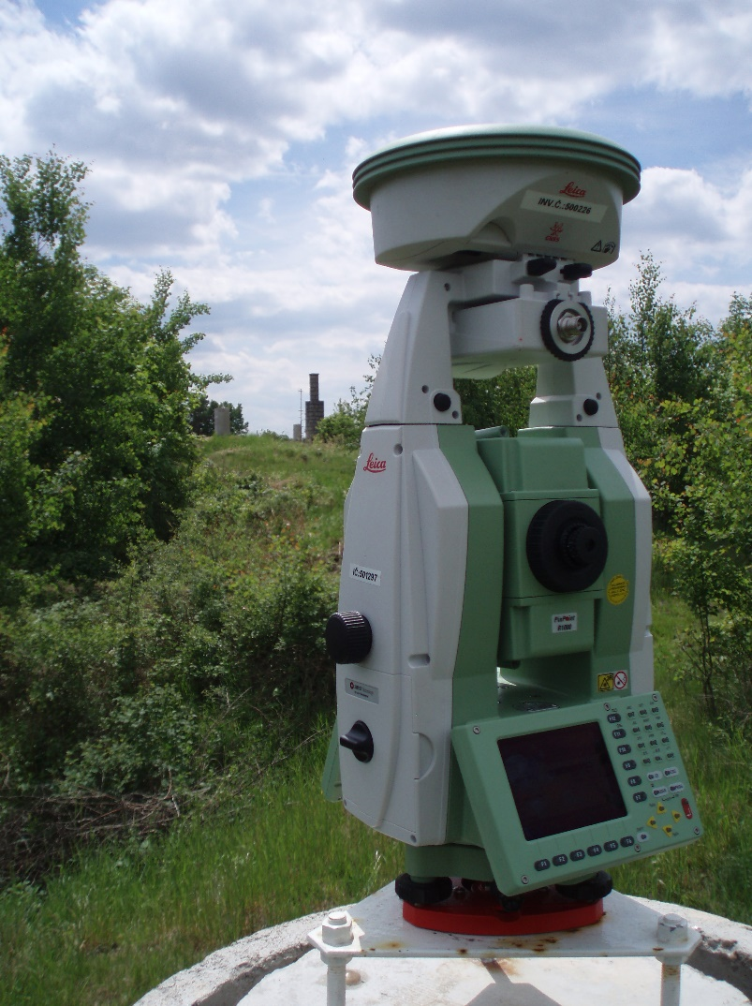
Obrázek 1: Totální stanice Leica TS30 s GNSS přijímačem

Seznamy

Abecední seznam
Observační podmínky mohou být:
- Dobré
- Špatné

Nečíslovaný seznam – odrážky
Sestavu tvoří:
- Stativ s třínožkou
- Anténa
- Senzor s kontrolerem

Nečíslovaný seznam – tečky
Nesmíme zapomenout:
- Tužku
- Metr
- Zápisník na poznámky
Literatura:
- Historie observatoře Pecny, [cit. 2012-07-16]. Dostupné z: http://oko.asu.cas.cz/pecny/histo.html
- STAŇKOVÁ, H. & ČERNOTA, P.: Principle of Forming and Developing Geodetic Bases in the Czech Republic, Geodesy and Cartography, Vilnius Technica, 2010, Vol. 36, No. 3p. 103- 112, ISSN 1392-1541 print / ISSN 1648-3502 online
- Testovací základna pro GPS [cit. 2012-07-16]. Dostupné z: http://oko.asu.cas.cz/pecny/zgpspol.html
- MAJORNÍK, I.: Sledování stability GPS základny Skalka. Bakalářská práce, 2008, [cit. 2012-16-7] Dostupné z: http://gama.fsv.cvut.cz/~cepek/proj/bp/2008/ivan-majornik-bp-2008.pdf
- KOSTELECKÝ, J. (jr) : Zaměření testovací základny pro GPS pozemními metodami (shrnutí prací provedených v roce 2000), Technická zpráva 1008/2000, VÚGTK Zdiby
- LECHNER, J. & ČERVINKA, L. & UMNOV, I. & KRATOCHVÍL, J.:Délkové, výškové a polohové určení geodetické bodové sítě Výzkumného ústavu geodetického, topografického a kartografického v areálu Skalka, Technická zpráva VÚGTK Zdiby, 2007

